西南地区规模最大规格
最高酒店用品展
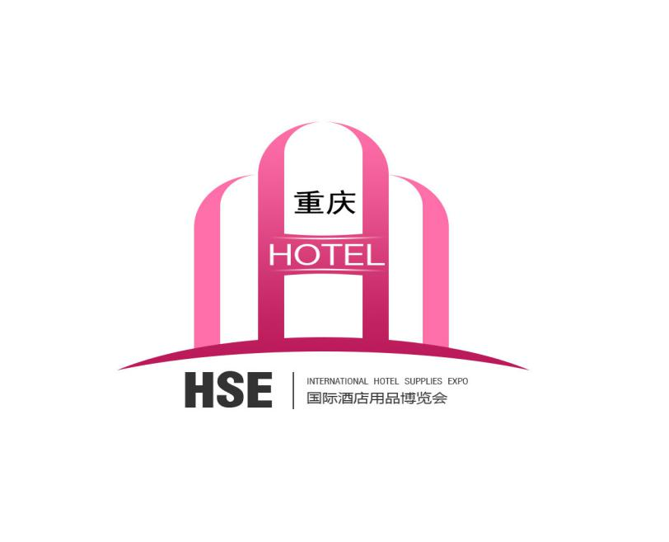
To: From：

2019重庆国际酒店用品及餐饮业博览会
2019 Chongqing International Hotel Supplies and Catering Industry Expo

2019年5月9-11日
中国·重庆国际博览中心（悦来馆）
展会规模
2500 国际标准展位 50000 ㎡ 60000 +专业观众 120 家媒体
主办单位
重庆烹饪协会
重庆市旅馆业协会
重庆市连锁经营协会
重庆酒店用品行业协会
重庆市旅游协会温泉分会

支持单位
重庆市连锁经营协会
中国酒店用品行业协会
重庆餐饮行业协会咖啡烘焙分会

组织机构
北京汉森国际展览有限公司
重庆汉唯斯展览展示有限公司

【展会简介】
重庆是我国历史文化名城，有 3000 余年历史，亦是巴渝文化的发祥地。在2017年12月新经济总量城市排名中，重庆位列中西部城市第一名，全国第五名，新经济竞争力得分远超成都、杭州、武汉、天津、南京等“新一线城市”。从发展潜力和动力来看，重庆以其优异的产业基础、领先的新经济发展政策环境、在“一带一路” “长江经济带”等国家战略的大力推动下，重庆将成为未来全国城市新经济发展的中心、策源地和新引擎。
作为西部地区酒店餐饮业发展的风向标-重庆国际酒店用品及餐饮业博览会，乃是目前国内综合性酒店餐饮业业内盛会。本展会旨在加强和推进西部地区酒店餐饮业的发展，为中高端的采购商、经销商、代理商及批发商等专业人士，提供解决方案的一站式采购贸易平台。将于 2019年5月9-11日在重庆国际博览中心再次上演。展会将更加深入引进国际化品牌和企业，同时紧跟当前国内酒店餐饮业趋势和国家战略，本届展会还将结合丰富多元的创投互动和行业交流活动，形成品牌高效展示与资源高效整合，为酒店餐饮业业内人士传递前沿资讯、发展趋势报告、大咖经营思维、盈利秘笈等精彩内容。

【名企云集，酒店餐饮业一站式采购】
展会将集中展示酒店用品、客房用品、智慧酒店、厨具、厨房设备用品、餐具系列、清洁用品及设备、餐饮设备及食材类，其中创绿、金佰特、华美、华优、久景、迈巴特、凯驰、伊司达、瑶莱、康百利、金翅鸟、奇丽、携住、小帅、朝辉、蓝月亮、顶尖、富魄力、国邦、威马、德力士、力奇、乐视、必达、雄伟、余乐、兰天、安琪酵母、苏州实金、脉鲜金属、成都奇鼎、欧倍力、瑞力特、德芯、福桂、艾拓瑞、大瀚枫、三聪、和华厨具、鑫韵峰、新大陆、亿鑫缘、百盛、意伯纳、博通、拓璞、旭辉、新泰秋实、柯凌、百年、鸿昌、金银禾、锦香天、富成密胺、蓝箭环保、金宇、永春、诺克、宇风、咖顿、科美瑞、祥丰、奉净、佰凯、十步、瑞棉等数百家国内外知名企业多年支持展会。
【品牌传播，120家优质媒体鼎力支持】
新华社、新浪、网易、凤凰、腾讯、搜狐网、重庆日报、重庆商报、重庆电视台、华龙网、慧聪酒店网、酒店用品咨询网、厨都企业大全、中国酒店、酒店业门户、中国餐具网、食品产业网、中华餐饮网、中国厨具在线、慧聪清洁网、中国酒店用品商情、全球纺织网、食品伙伴网、中国酒店用品市场、商用制冷设备网、中国厨房设备网、厨房用品网、西部酒店用品网等国内外120多家业界顶级媒体将会对展会进行全方位报道。
【同期展会】
2019重庆国际火锅食材用品展览会
2019重庆国际餐饮连锁加盟展展览会
【同期活动（拟）】
2019西部酒店用品采购节
2019重庆酒店用品展新品推介会
未来厨房建设与发展高峰论坛
智慧酒店对未来发展的重要性
西南地区拉花大赛
......
【参展范围】
酒店用品、客房用品、一次性用品展：酒店配套家具及户外休闲家具、酒店大堂系列收银系统、客房专用话机、酒店布草及纺织布艺、桌面用品、床上用品、装饰布艺、针棉织品、地毯、窗帘、皂液器、喷香机、一次性用品、旅游工艺品、酒店服饰系列等；
智慧酒店：酒店IT智能电子产品、饭店信息化管理技术及设备、饭店（酒店、宾馆、酒楼、夜总会等）管理软件、防火及保安系统、客房科技与贵宾服务、电讯与信息科技系统及酒店设备用品市场等；
厨具、厨房设备用品展：烹饪设备综合、制冷设备、洗碗机、厨房辅助设备、自助餐设备烘焙与冰淇淋设备、果汁、原料及制作设备、一次性厨具、厨房炊事机械、饮料点心制造设备、啤酒酿造设备、食品机械、空调制冷设备、酒柜、橱柜、冷柜、制冰机械、洗碗机、咖啡、食品、红酒、饮品、西点原料、烘烤制品及设备等；
餐具系列展：中西陶瓷餐具、厨具、酒具、咖啡器具、奶杯、茶具、宾馆、中西餐具、餐馆器具、镀金（银）餐具、陶瓷器皿、玻璃制品等；
清洁用品及设备展：吸尘器，洗地机，烘干机，干洗机，升降平台、洗衣房设备，各类整烫定型设备；清洁机械，清洁剂等；
餐饮设备及食材展：新鲜原材料及半成品、水产海鲜、冷藏及冷冻食品、果蔬、罐头及调味品、牛羊肉、肉类食品、餐饮连锁、速冻面点、火锅底料蘸料、油脂麻酱、火锅相关设备；
收费标准：
项目 | 价格/面积 | 基本配备/规格
标准展台 | RMB 5800元／个／展期（单开口）  RMB 6300元／个／展期（双开口） | 1）展位面积：9平方米 (3M×3M)  2）展位配备：三面展板、地毯、门楣、日光灯、一桌两椅、电源插座（特殊用电须向展馆申请，另行收费）
净空地 | RMB 550元／M2 | 1）36平方米起租，不配备任何设施  2）参展商须选择组委会指定搭建商进行搭建。
会刊广告 | ■ 封 面： ￥20,000元  ■ 封 底： ￥15,000元  ■ 扉 页： ￥8,000元  ■ 封二、封三：￥8,000元  ■ 彩色内页： ￥5,000元 | 会刊尺寸：130mm宽×210mm高 （未含出血）
技术讲座 | ￥10000元/场 | 含场地、音响设备、投影、现场指示牌、水等
其他广告 | 参观指南广告；展前预览广告；邮件群发广告；微信推广；官网展示；媒体宣传；环保袋广告；证件广告；现场户外广告；展馆吊旗；礼品赞助； | 具体规格请咨询组委会
参展程序——欲报名参展的单位，请填妥《参展申请表》
组织单位：北京汉森国际展览有限公司、重庆汉唯斯展览展示有限公司
地 址：北京市怀柔区北房镇幸福西街1号301室
地 址：重庆市渝北区悦来大道66号重庆国际博览中心2层
http:// www.hotpotchinaexpo.com
联系人：赵 枫 手机号/微信：13910802911 E-mail：12702531@qq.com

